ФЕДЕРАЛЬНОЕ КАЗЕННОЕ ПРОФЕССИОНАЛЬНОЕ
ОБРАЗОВАТЕЛЬНОЕ УЧРЕЖДЕНИЕ №117
ФСИН РОССИИ
ФИЛИАЛ №3

МЕТОДИЧСЕКАЯ РАЗРАБОТКА УРОКА
производственного обучения
Тема ПМ.02, ПК1.4: «Подготавливать и проверять сварочные материалы для различных способов сварки»
Тема урока №3 «Выбор режимов сварки, зажигание дуги и поддержание ее горения. Выбор оборудования»
Профессия:15.01.05 Сварщик (ручной и частично механизированной сварки (наплавки)»

Разработал : мастер производственного обучения Кузнецов А.С

Рассмотрено на заседании методической комиссии
Протокол №__ от «___» ___________ 20__г.
Председатель метод. комиссии _________________

Самара 2019

Содержание
- Аннотация
- Введение
- Основная часть
- Список используемой литературы
- Приложение

Аннотация

Методическая разработка предназначена для мастеров производственного обучения, обучающихся образовательных учреждений .
Методическая разработка включает в себя:
- Аннотация
- Введение
- Основная часть
- Список используемой литературы
- Приложение
с программой учебной и производственной практики по профессии 15.01.05 Сварщик (ручной и частично механизированной сварки (наплавки)».
Эта тема является одной из основных в курсе, т.к. для успешного усвоения процессов, происходящих при электродуговой сварке, надо хорошо знать теорию сварочной дуги. Подробное и доходчивое изложение материала даст возможность обучающимся понять многие явления, происходящие при дуговой сварке.
Данная разработка может быть использована на уроках производственного обучения .
Методическая разработка урока производственного обучения по теме: «Выбор режимов сварки, зажигание дуги и поддержание ее горения. Выбор оборудования» представлена на рассмотрение методической комиссии филиала №3 образовательного учреждения с последующим проведением урока по профессии: 15.01.05 Сварщик (ручной и частично механизированной сварки (наплавки)».

Введение

На современном рынке труда востребован квалифицированный рабочий, владеющий общими и профессиональными компетенциями, современными информационными и производственными технологиями.
В методической разработке представлен урок производственного обучения для профессии 15.01.05 Сварщик (ручной и частично механизированной сварки (наплавки)» по теме «Выбор режимов сварки, зажигание дуги и поддержание ее горения. Выбор оборудования» .
Объем материала, представленного к изучению на этом уроке, значителен. Эта тема является одной из основных в курсе, т.к. для успешного усвоения процессов, происходящих при ручной дуговой сварке, надо хорошо знать теорию сварочной дуги. Подробное и доходчивое изложение материала даст возможность обучающимся понять многие явления, происходящие при дуговой сварке.
Тема содержит большое количество материала, при изучении которого необходимо пользоваться новой терминологией, связанной с явлениями, происходящими в сварочной дуге. Необходимо остановиться на особенностях горения дуги на постоянном и переменном токе, указать на факторы, влияющие на устойчивость горения дуги, и рассказать о полярности дуги. Это занятие имеет большое значение в будущей профессиональной деятельности обучающихся, поэтому мастер производственного обучения должен создать все условия для формирования у них положительной мотивации к изучаемой теме . Использование современных информационных технологий позволяет сделать данный урок доступным и наглядным.
Целью данной разработки является трансляция опыта мастера производственного обучения по эффективному использованию новых педагогических технологий.

Основная часть

«УТВЕРЖДАЮ»
Заведующий филиалом №3ФКП
образовательного учреждения №117
___________________А.Б.Челяков
«__»___ноября __2019 _г.

ПЛАН УРОКА
Тема ПМ.02, ПК1.4: «Подготавливать и проверять сварочные материалы для различных способов сварки»
Тема урока №3 «Выбор режимов сварки, зажигание дуги и поддержание ее горения. Выбор оборудования»
Цель урока:
Учебная: Научить обучающихся правильным приемам выбора режимов сварки, зажигания дуги и поддержания ее горения.
Развивающая: Формирование у обучающихся активной мыслительной деятельности, направленное на внимательное изучение и глубокое освоение знаний, умений, навыков, приобретаемых в процессе производственного обучения.
Воспитательная: Воспитывать у обучающихся требовательность к правильной организации рабочего места, точному соблюдению технологического процесса, умению бережно относиться к оборудованию, инструментам и материалам.
Методическая: Организация урока с расстановкой обучающихся индивидуально на рабочих местах с использованием технической документации, для развития у обучающихся навыков самоконтроля.
В ходе занятия у обучающихся формируются:
Профессиональные компетенции:
- ПК 1.1. Читать чертежи средней сложности и сложных сварных металлоконструкций.
- ПК 1.2. Использовать конструкторскую, нормативно-техническую и производственно-технологическую документацию по сварке.
- ПК 1.4. Подготавливать и проверять сварочные материалы для различных способов сварки.
Общие компетенции:
- ОК 1. Понимать сущность и социальную значимость своей будущей профессии, проявлять к ней устойчивый интерес.
- ОК 2. Организовывать собственную деятельность, исходя из цели и способов ее достижения, определенных руководителем
- ОК 3. Анализировать рабочую ситуацию, осуществлять текущий и итоговый контроль, оценку и коррекцию собственной деятельности.
- ОК 4. Осуществлять поиск информации, необходимой для эффективного выполнения профессиональных задач.
- ОК 5. Использовать информационно-коммуникационные технологии в профессиональной деятельности
- ОК 6. Работать в команде, эффективно общаться с коллегами, руководством, клиентами.
Вид урока: Изучение трудовых приемов и операций
Материально-техническое оснащение урока:
Оборудование и приспособления: сварочный выпрямитель ВД-306,сварочный аппарат BIMAХ 182, сварочный полуавтомат Mastermig400-400V, аппарат сварочный постоянного тока Форсаж.
Инструменты: электрододержатели, шлакоотделительные молотки, стальные щётки.
Материалы: стальные пластины из углеродистой стали, электродыМР-3
Наглядные пособия: плакаты, эталонные изделия.
Организационно-методическое обеспечение урока:
- ФГОС СПО по специальности15.01.05 Сварщик (ручной и частично механизированной сварки (наплавки);
- Программа учебной и производственной практики
Дидактический материал:
- Выбор основных и дополнительных режимов сварки (Приложение №1)
- Инструкционно-технологическая карта для выполнения упражнений (Приложение №2).
- Типичные ошибки при зажигании дуги и поддержании её горения, причины их появления и способы предупреждения (Приложение№3).
Формы работы на уроке: групповая и индивидуальная
Методы: словесный (рассказ), наглядный, диалогический, проблемный, самостоятельная работа.
Междисциплинарные связи:
МДК 01.01 «Основы технологии сварки и сварочное оборудование», «Основы материаловедения», «Охрана труда», «Основы электротехники».

Ход урока
I. Организационная часть:
1.1.Проверка по журналу явку обучающихся
1.2.Проверка внешнего вида обучающихся (соответствие специальной одежды безопасным условиям труда).
II. Вводный инструктаж:
2.1.Сообщить тему и цели урока.
2.2 Проверка знаний обучающихся по пройденному материалу по теме «Ознакомление с оборудованием, инструментами и приспособлениями для ручной дуговой сварки. Разделка кромок на пластинах в соответствии с рабочим чертежом»
Задать вопросы:
- Слесарные операции необходимые для подготовки металла к сварке?
- Назначение спецодежды?
- Какие источники питания сварочной дуги вы знаете?
-Перечислите инструменты и принадлежности сварщика.
2.3 Объяснение нового материала
- Организация рабочего места сварщика;
- Подготовка металла к сварке;
- Источники питания электрической дуги;
- Выбор режима сварки;
- Длина дуги (нормальная, короткая, длинная и её влияние на формирование шва);
- Способы зажигания электрической дуги;
- Техника безопасности при проведении сварочных работ.

Новый материал
При дуговой сварке применяют как постоянный, так и переменный ток. Источниками постоянного тока являются сварочные генераторы (сварочные преобразователи и агрегаты), и сварочные выпрямители (селеновые и кремниевые). Источником переменного тока – сварочные трансформаторы, их применяют значительно чаще. Они более просты в изготовлении в эксплуатации, имеют небольшую массу и стоимость, а также обладают более высоким КПД и более долговечны.
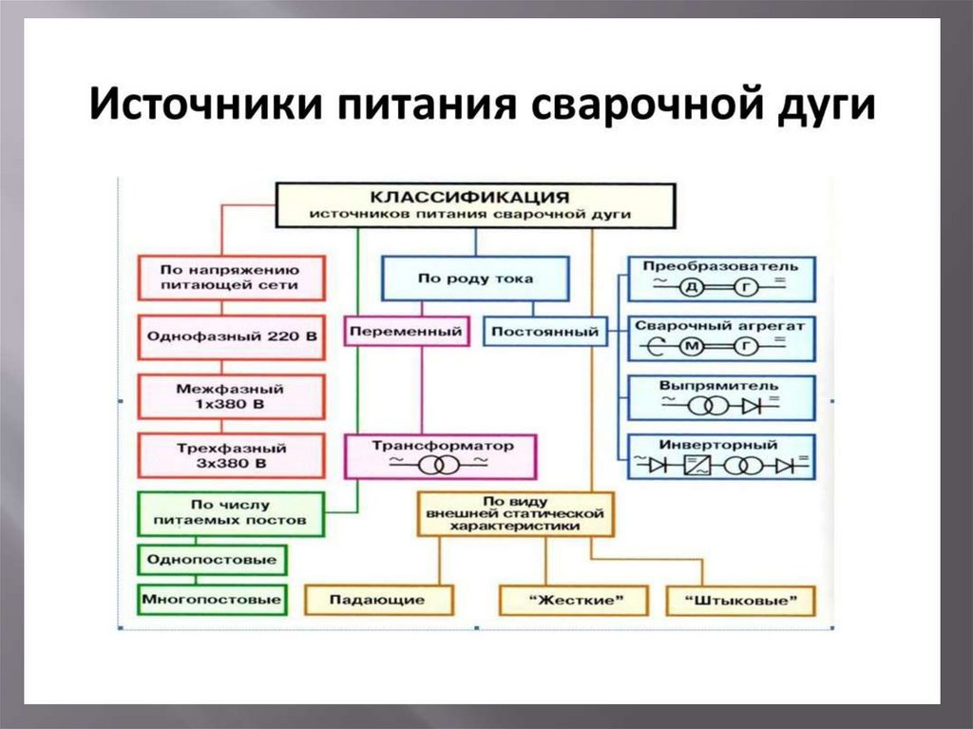
Однако при питании переменным током дуга горит неустойчиво, так как 100 раз в секунду напряжение и ток дуги проходят через нулевое значение, что приводит к временной деионизации дугового промежутка.
Постоянный ток предпочтителен в технологическом отношении, при его применении повышается устойчивость горения дуги, улучшаются условия сварки в различных пространственных положениях, появляется возможность вести сварку прямой и обратной полярности.
К источникам сварочного тока предъявляются следующие требования: они должны обеспечить легкое зажигание и устойчивое горение дуги, ограничивать величину тока короткого замыкания, должны быть безопасными в работе и обладать хорошими динамическими свойствами. Динамические свойства определяются временем восстановления напряжения от момента короткого замыкания, когда оно почти равно нулю, до значения 18−20В, когда происходит зажигание дуги. Это время не должно превышать 0,05 с, чем быстрее восстанавливается напряжение, тем динамичнее свойства источника питания.
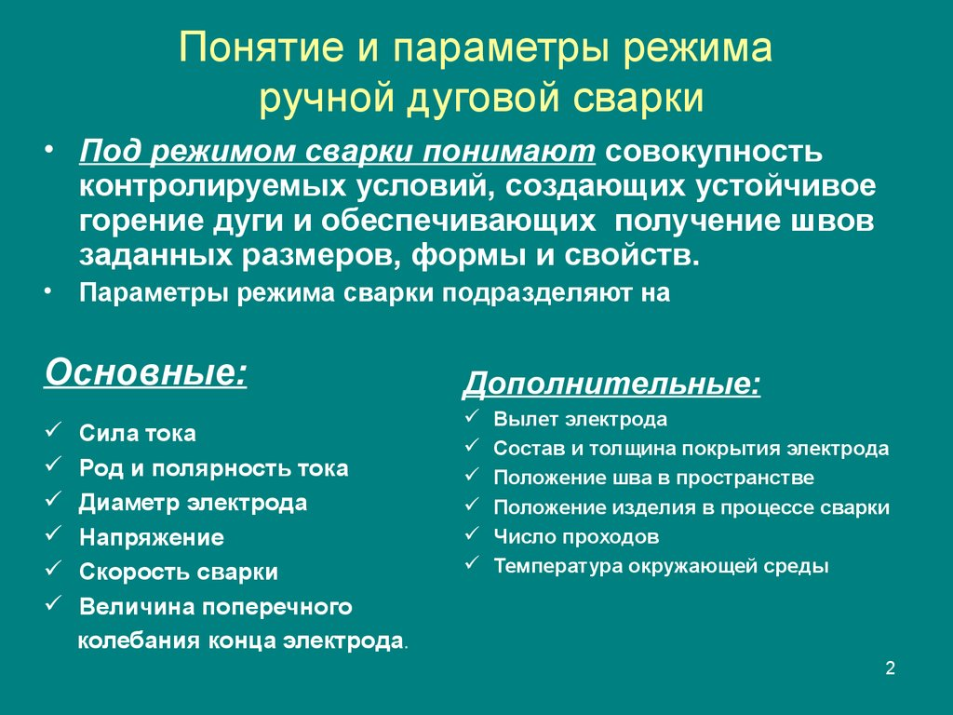
Под сварочной дугой понимают разряд электрического тока, возникающий в газовой среде, в результате которого происходит резкое увеличение температуры, позволяющее переход металла из твердой фазы в жидкую.

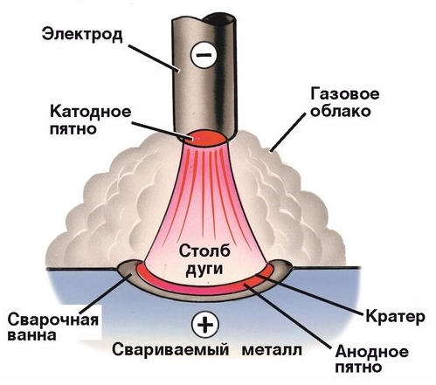

Умение правильно зажигать, поддерживать и перемещать сварочную дугу определяет квалификацию сварщика. От этого во многом зависит качество сварного соединения и его внешний вид. Правильность подбора дуги лучше проверять на пробной заготовке. Для этого подойдет любой кусок металла, имеющий такие же свойства, как и свариваемые детали. И только после того, как будет полная уверенность, что режимы сварки подобраны правильно, можно приступать к наложению сварочного шва.
Дуга зажигается приблизительно так же, как и спичка. Для этого конец электрода опускают к свариваемому шву на расстояние 25 мм и, опустив маску, делают касательное движение концом электрода по металлу. При этом происходит короткое замыкание электрода с основным металлом, возникающее на вершинах выступов шероховатой поверхности. Под действием образовавшейся теплоты эти выступы начинают плавиться, образуя жидкую перемычку между электродом и основным металлом. При отводе электрода перемычка удлиняется, а ее сечение снижается, увеличивая электрическое сопротивление и, как следствие, температуру. Когда температура расплавленного металла достигает точки кипения, электрический ток начинает поддерживаться образовавшимися ионами металла, вызывая сварочную дугу.
Сварочная дуга зажигается под действием разности потенциалов, созданной источником питания при разомкнутой электрической цепи (напряжение холостого хода). Как правило, для зажигания дуги требуется большее напряжение, чем для поддержания условий устойчивого ее горения. Кроме того, устойчивая дуга зависит от таких факторов, как состав обмазки электродов, род тока (постоянный или переменный), прямая или обратная полярность при сварке на постоянном токе, диаметр электрода, температура окружающей среды.
Как только дуга загорится, электрод поднимают над свариваемым швом на расстояние, равное 0,5 —1,1 диаметра электрода, и выполняют процесс сварки. Сквозь затемненные стекла маски видно, что дуга горит между стержнем электрода и основным металлом, а под ее действием образуется сварочная ванна, состоящая из жидкого металла и шлака. При этом в состав жидкой сварочной ванны входит как основной, так и электродный металл, капли которого переносятся через сварочную дугу. Вместе со сварочным электродом плавится его покрытие, образуя газовую защиту вокруг дуги и жидкую шлаковую ванну на поверхности расплавленного металла. Процесс наложения сварочного шва наглядно показан на рисунке.
Сварку выполняют электродом, который подают в зону горения дуги и перемещают вдоль свариваемого шва. Важным моментом в сварочном процессе является правильность выбора длины дуги. От этого напрямую зависит качество шва, его геометрическая форма и монолитность. Наука правильно поддерживать сварочную дугу приходит с опытом. Для этого нужно сначала пройти соответствующую тренировку на ненужных кусках железа и только после приобретения соответствующих навыков приступать к сварке изделий.
По мере продвижения дуги ванна затвердевает и образуется монолитный шов. От правильного положения электрода и равномерности его перемещения вдоль свариваемого шва напрямую зависит качество сварного соединения. Независимо от направления сварки электрод должен быть наклонен к оси шва так, чтобы основной металл проплавлялся на наибольшую глубину, формируя ровный красивый шов. Оптимальным считается угол наклона электрода в пределах 15° в сторону ведения шва.
Залогом зажигания сварочной дуги и устойчивого ее горения являются несколько факторов, именуемые режимами дуговой сварки (РДС).
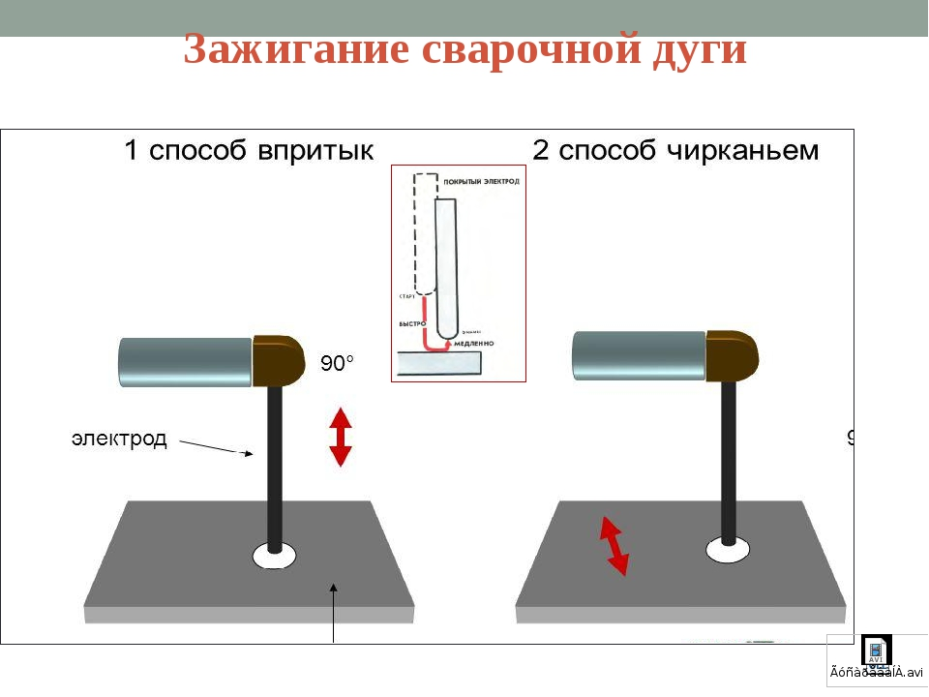

2.3 Демонстрация мастером п/о приёмов зажигания и поддержание горения дуги
Мастер демонстрирует правильность выполнения практической работы:
1.Надеть защитную маску.
2.Выбрать основные и дополнительные режимы сварки согласно марки и толщины заготовки и сварочного материала.
3.Включить вентиляцию.
4.Возбудить сварочную дугу обоими способами и удерживать ее в течение 15 секунд.
5. Регулировать длину сварочной дуги от короткой до длинной.
2.4Провести инструктаж по технике безопасности;
Перед выполнением практической работы знакомит с мерами безопасности при работе.
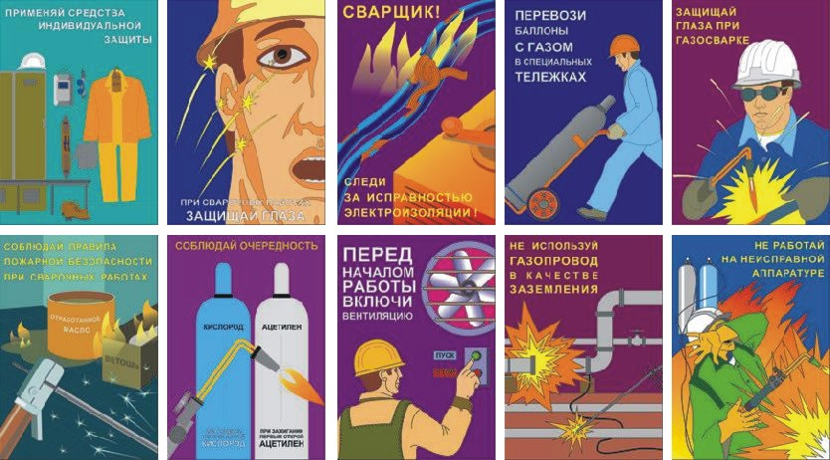
2.5 Закрепление материла
Повтор одним из обучающихся приёмов выбора режимов сварки, зажигание дуги и поддержание ее горения перед группой, убедится в правильности выполнения приемов.
2.6 Выдача инструмента и расстановка обучающихся по рабочим местам. Выдача инструкционно- технологической карты.
III. Текущий инструктаж, самостоятельная работа
Учебные упражнения
1.Выбрать основные и дополнительные режимы сварки в соответствии с маркой и толщиной металла и сварочных материалов
2. Возбудить сварочную дугу обоими изученными способами и удерживать ее в течение 15 секунд.
3. Регулировать длину сварочной дуги от короткой до длинной.
1 обход: Проверить содержание рабочих мест, их организацию;
2 обход: Обратить внимание на правильность выполнения приемов по выбору основных и дополнительных режимов сварки, зажигания дуги и поддержание ее горения;
3 обход: Проверить правильность ведения промежуточного самоконтроля; соблюдение технических условий работы.
IV. Заключительный инструктаж:
- Дать характеристику работы всей группы;
- Дать общую оценку выполнения задания обучающимися , указать на типичные ошибки;
- Сообщить оценки обучающимся за выполненную работу;
- Домашнее задание.

Список используемой литературы

1. Мотяхов М. А. Электродуговая сварка металлов. М., Высш. школа, 2015.
2. Николаев Г. А.,Куркин С. А., Винокуров В. А. Сварные конструкции. Прочность сварных соединений и деформации конструкции. М., Высш. школа, 2018.
3. Пешковский О. И., Якубовский В. Б. Сварка металлоконструкций. М., Высш. школа, 2018.
4. Рыбаков В. М. Дуговая и газовая сварка. М., Высш. школа, 2011. 256 с.
5. Словарь-справочник по сварке / Под ред. академика АН УССР Хренова К. К. Киев, Наукова думка. 2016.
6. Справочник сварщика /Под ред. Степанова В. В. изд. 4. М., Машиностроение. 2015, 560 с.
7. Стеклов О. И. Основы сварочного производства. М. Высш. школа, 2017. 160 с.
8. Фоминых В. П., Яковлев А. П. Электросварка. Изд. 4-е. М., Высш. школа, 2016. 288 с.

Приложение № 1
Выбор основных и дополнительных режимов ручной дуговой сварки
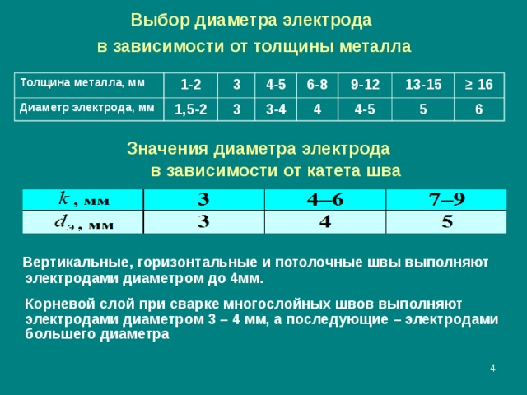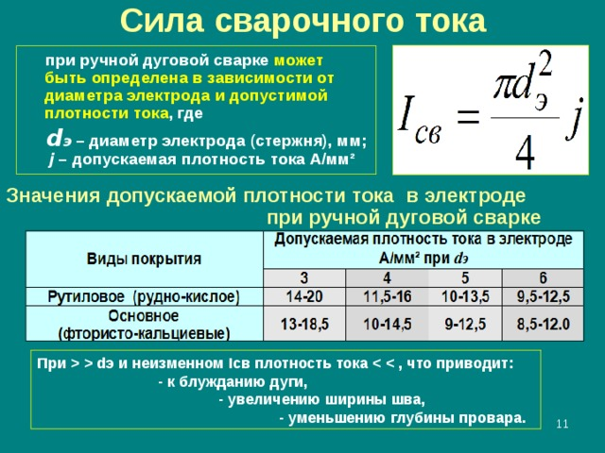
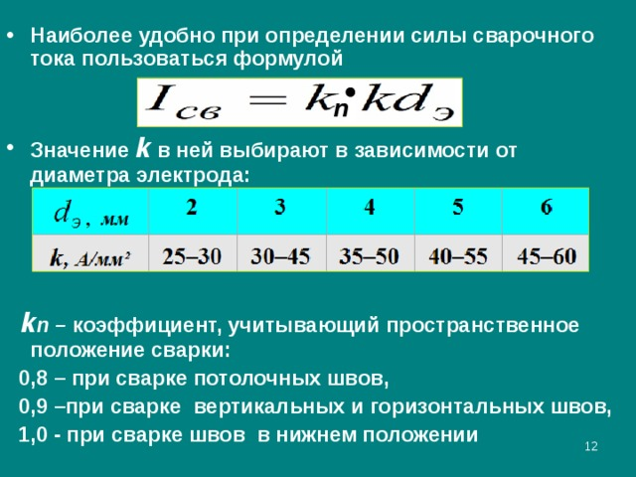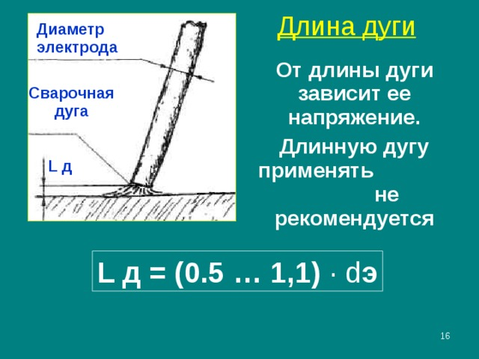

Приложение № 2
Инструкционно- технологическая карта на выполнение практического задания
Тема: «Выбор режимов сварки, зажигание дуги и поддержание ее горения»
Наименование  операций | Схема, условия выполнения | Применяемое оборудование и инструменты
Зажигание сварочной  дуги  1-й способ- впритык  2-й способ -чирканием |  | Источник питания сварочной дуги сварочный выпрямитель ВД-306, металлические пластины, электроды МР-3  электрододержатель, шлакоотделительный молоток, стальная щетка, средства индивидуальной защиты.
Поддержание горения сварочной дуги | 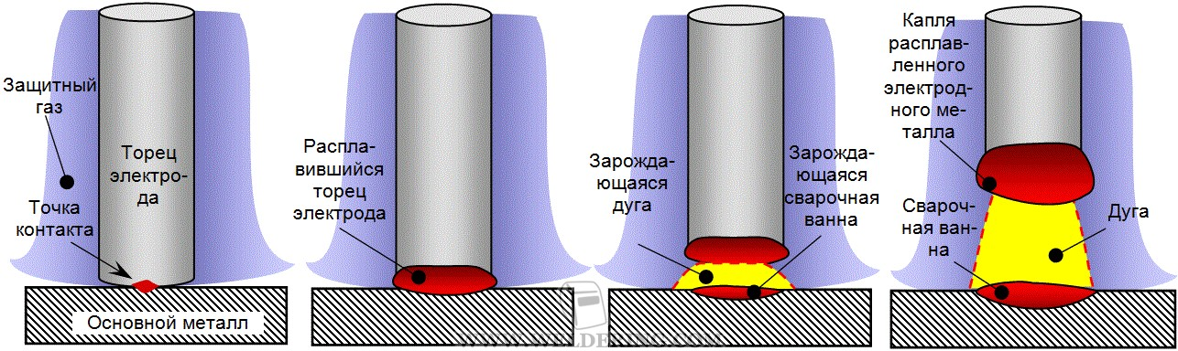 | Источник питания сварочной дуги сварочный выпрямитель ВД-306, металлические пластины, электроды МР-3  электрододержатель, средства индивидуальной защиты.
Регулирование сварочной дуги | 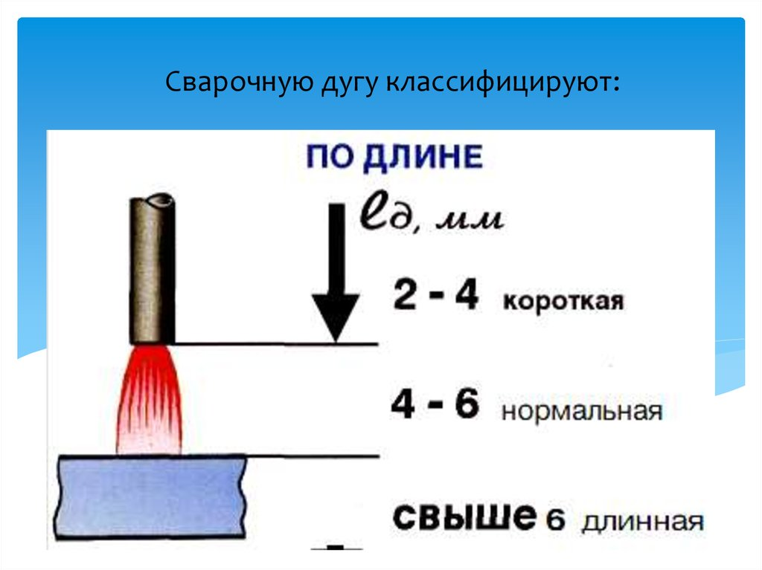 | Источник питания сварочной дуги сварочный выпрямитель ВД-306, металлические пластины, электроды МР-3  электрододержатель, средства индивидуальной защиты.

Приложение №3

Типичные ошибки при зажигании дуги и поддержании её горения, причины их появления и способы предупреждения.

Ошибки | Причина | Способ предупреждения
Залипание электрода | Короткая дуга | Держать нормальную длину дуги
Обрывы дуги | Длинная дуга | Держать нормальную длину дуги
Прожоги | Большая сила тока, маленькая скорость сварки | Правильный выбор режима сварки

